Książeczka sanepidowska - wszystko, co warto o niej wiedzieć
Książeczka sanepidowska to nazwa potoczna, jej pełna nazwa to książeczka zdrowia na potrzeby sanitarno-epidemiologiczne. Jest ona niezbędna dla pracowników gastronomii, a także w każdym zawodzie, w którym pracownik ma kontakt z dużą liczbą ludzi lub dziećmi do 6. roku życia. Jak wyrobić książeczkę sanepidowską? Odpowiedź w poniższym artykule.

Czy książeczka jeszcze obowiązuje?
Ustawa o zapobieganiu oraz zwalczaniu zakażeń i chorób z 2008 roku, wskazuje, że książeczka sanepidowska już nie obowiązuje, natomiast zastępuje ją orzeczenie do celów sanitarno-epidemiologicznych. Niestety ustawa nie określa jak takie zaświadczanie wygląda i tym samym część lekarzy i przychodni nadal stosuje formę książeczek. Jednak według obowiązujących przepisów zaświadczenie jest wystarczającym dokumentem. Jednak bez względu na to jaką formę stosuje dana jednostka wystawiająca zaświadczenie, procedura i badania wyglądają tak samo.

Książeczka sanepidowska - kto musi wyrobić?
U osób podejmujących lub wykonujących pracę, przy której wykonywaniu możliwe jest przeniesienie zakażenia lub choroby zakaźnej na inne osoby, warunkiem wykonywania pracy jest wyrobienie książeczki sanepidowskiej. Ma to na celu zapewnienie bezpieczeństwa innych osób.
Badania te obowiązkowe są dla osób, które pracują na stanowiskach związanych z żywością oraz wodą przeznaczoną do spożycia przez ludzi, a także przy pracy związanej z lekami doustnymi.
Książeczkę sanepidowską ma obowiązek wyrobić także osoba, która zajmuje się myciem naczyń i pojemników przeznaczonych na żywność, wodę lub leki oraz pracownik, który ma kontakt z dużą ilością ludzi lub dziećmi do 6. roku życia.
Przeprowadzane badania pozwalają sprawdzić, czy osoba, która w pracy będzie miała kontakt z żywnością, nie jest zakażona pałeczkami duru brzusznego, durów rzekomych A, B, C, pałeczkami Salmonella i Shigella. W ramach badania możliwe jest także wykrycie, czy pracownik jest nosicielem prątków gruźlicy lub innych czynników chorobotwórczych, których nosicielstwo wyklucza możliwość pracy przy żywności.

Jak wyrobić książeczkę sanepidowską?
Jak wyrobić książeczkę sanepidowską? W celu wyrobienia książeczki sanepidowskiej niezbędna jest wizyta w sanepidzie, gdzie konieczne jest pozostawanie materiału do badania (najczęściej przez 3 kolejne dni).
Po otrzymaniu wyników badań należy się udać do lekarza medycyny pracy, który może zlecić wykonanie dodatkowych badań.
Lekarz na podstawie przeprowadzonego badania lekarskiego oraz wyniku badań laboratoryjnych wydaje orzeczenie lekarskie o:
- braku przeciwwskazań do wykonywania pracy lub
- czasowym albo trwałym przeciwwskazaniu do wykonywania pracy.
W przypadku orzeczenia o przeciwwskazaniu do wykonywania pracy zarówno czasowego lub trwałego, wykonywanie obowiązków służbowych związanych z żywnością lub lekami jest niemożliwa.
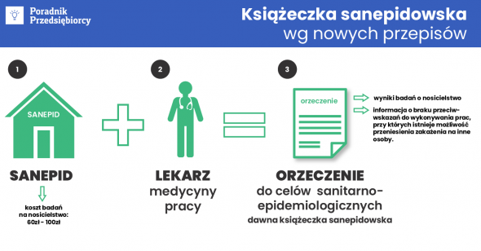

Książeczka sanepidowska a okres jej ważności
Przepisy nie określają okresu, po upływie którego konieczne jest wykonanie ponownych badań. Taką decyzję wydaje lekarz w oparciu o przeprowadzone badania oraz wyniki laboratoryjne, a także po uzyskaniu informacji dotyczących rodzaju i miejscu wykonywanej pracy.

Książeczka sanepidowska - koszty wyrobienia
Koszt wyrobienia książeczki sanepidowskiej powinien pokryć pracodawca. Jednak w praktyce pracodawcy najczęściej poszukują pracowników, którzy posiadają już ważną książeczkę sanepidowską. Pozwala to nie tylko ograniczyć koszty, ale także oszczędzić czas.
Koszt zakupu samej książeczki to wydatek rzędu kilku złotych. Koszt badania materiału na nosicielstwo prątków gruźlicy lub innych czynników chorobotwórczych waha się od 60 zł do 100 zł. Samo badanie lekarskie kosztuje ok. 50-100 zł, jednak należy wziąć także pod uwagę koszt ewentualnych dodatkowych badań, które może zlecić lekarz.
W naszej szkole badania mają obowiązek wykonać uczniowie klas drugich z branży hotelarskiej w okresie wakacyjnym. Więcej informacji udzieli Kierownik Szkolenia Praktycznego. Badania dla uczniów są bezpłatne! Po okazaniu zaświadczenia wydanego przez sekretariat szkoły.

